**De los 'ni-ni' a los 'sí-sí'**

[[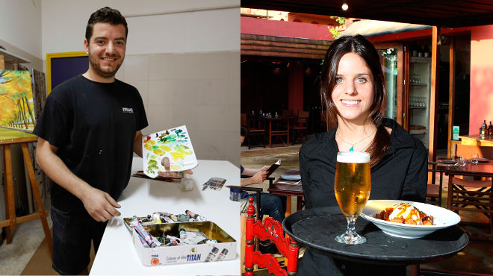](javascript://)](javascript://)

Entre Todos: Estudiantes que trabajan para pagarse los estudios

*29 junio 2014 CARLOTA CANO / MARC ESPÍN / Barcelona*   
  
 **SARA LOMAS (Audiovisuales ) «No tengo otra que trabajar en verano»**  
  
Sara Lomas (20 años) lo dice de forma clara: «No es algo que yo escogiera, no fue una decisión. Simplemente, necesito trabajar en verano para pagarme la carrera». Estudiante de Audiovisuales en la Universitat Ramon Llull, Sara trabaja en verano en el restaurante familiar en Palafrugell, en invierno si le sale algo, y pide beca (el curso pasado, se le concedió una ayuda de cien euros mensuales a la que accedió por renta baja). El motivo: la economía familiar, y menos después del fallecimiento de su padre hace dos años, no da para que pueda costearse los estudios y disfrutar de unas vacaciones estivales. Trabajar en verano es la forma de sacar adelante su carrera. «Muchas veces me gustaría dedicarle todo el tiempo del mundo a los estudios, pero no puede ser», admite.  
Sara se define como una estudiante consciente tanto de la importancia de la formación como del esfuerzo familiar que supone pagarla. «Siempre he querido sentirme partícipe del pago de mis estudios porque sé que son muy caros y porque sé que es algo que necesito para mi futuro», explica. De ahí que el dinero que gana trabajando y el de las becas lo destine íntegramente a su fondo de estudios. El problema es que lograr ayudas públicas se está convirtiendo en algo muy caro. «Me parece justo que la concesión de becas vaya ligada en cierta forma al rendimiento académico, porque es una forma de premiar a los alumnos que trabajan duro para sacar adelante sus estudios –reflexiona–. Sin embargo, que se le dé una beca a estudiantes que logran buenas notas pero que no necesitan el dinero por su renta familiar me parece injusto. Quienes conceden las becas deberían evaluar la situación global de los solicitantes, no solamente la académica».  
Para Sara, compaginar estudios y trabajo es una buena experiencia: ganas disciplina, explica, experiencias, tanto a nivel profesional como personal. «Contribuye a que te sientas realizada», valora. Y añade: «Me siento útil trabajando, ya no veo ningún verano sin trabajar». Este, sin ir más lejos, también será un verano de trabajo en el restaurante de Palafrugell.  
  
MÁS ALLÁ DEL VERANO Cuando acabe el verano, a Sara le espera un curso con incertidumbres económicas. Para el curso que viene, ha vuelto a pedir beca, pero su solicitud se tramitó fuera de plazo. Si al final no logra ayudas, es muy probable que, como tantos otros estudiantes, tenga que trabajar el resto del año, y no solamente en verano como hasta ahora. «No tengo ningún problema en trabajar si lo necesito», afirma con contundencia. Su futuro, que ella pone en manos de su carrera universitaria, merece todo tipo de esfuerzos.  
  
**ALBERT GUTIÉRREZ ( Física) «Hace años que no tengo vacaciones»**  
  
Este verano también lo pasará trabajando para pagarse, entre otras cosas, la matrícula de los créditos que le quedan para terminar el grado de Física. Albert Gutiérrez (30 años), vive con su novia en Santa Perpètua de Mogoda. Tiene dos empleos que compagina con su carrera durante todo el curso: sirve mesas en un restaurante los fines de semana y pinta cuadros cuando puede. En verano trabaja a diario en el restaurante. «Hace años que no sé lo que es irme de vacaciones más de dos o tres días seguidos», dice entre risas. Se lo toma bien, pero reconoce que está agotado.  
Albert se convirtió en un *sí-sí* –trabaja y estudia– cuando cursaba su primera carrera (Ingeniería Eléctrica en la UPC de Terrassa). La empresa de inyección de plásticos de su padre empezó a tener pérdidas en el 2006, un poco antes del estallido de la crisis por la competencia de productos importados de China, así que tuvo que arremangarse. «Cuando salía de clase me iba a la empresa para ayudar», recuerda. Mantuvo ese ritmo hasta que, a seis meses de acabar la carrera, la tuvo que dejar definitivamente, en el 2007. «Empecé a trabajar a jornada completa porque había riesgo de perder la casa». Pero aun así la perdieron. Sus padres se quedaron en paro y él empezó un peregrinaje laboral en el que hizo de todo: profesor de informática, camarero, vigilante de seguridad... «Tuve muchos trabajos precarios y en negro», dice Albert sin compadecerse, aunque ahora reconoce que le preocupa tener tan poco tiempo cotizado.  
Esa multitud de empleos le permitió volver a estudiar al curso siguiente. Eso sí, lo había pasado tan mal que se veía «incapaz» de volver a la misma carrera. Así que se matriculó en el grado de Física de la Universitat Autònoma de Barcelona (UAB) y este curso pidió un traspaso de su expediente a la UNED con el que se ha ahorrado unos 2.500 euros en penalizaciones por asignaturas repetidas.